2018年重要时政汇编

第23周时政周报（2018.6.4-6.10）

一、党政专题

李克强在宁夏考察时强调：让“互联网+”更多惠及重点民生领域
6月4日，中共中央政治局常委、国务院总理李克强在宁夏回族自治区党委书记石泰峰、自治区主席咸辉陪同下在银川市考察。
李克强说，运用“互联网+”促进重点民生领域改善潜力巨大。要以习近平新时代中国特色社会主义思想为指导，坚持以人民为中心的发展思想，按照党中央、国务院部署，深入推动“互联网+”行动，让那些目前难以直接配置更多优质资源的基层和贫困地区的群众，也能更方便获得好的公共服务，这有利于促进公平。他希望宁夏在创建“互联网+医疗健康”示范区上走在前列，惠及各族群众及周边地区，国家会积极支持。

孙春兰会见国际奥委会主席巴赫
国务院副总理孙春兰4日在中南海紫光阁会见了国际奥委会主席巴赫一行。
孙春兰指出，中国高度重视并积极推进北京冬奥会筹办工作，将全面落实绿色、共享、开放、廉洁的办奥理念，提速场馆和基础设施建设，加强竞赛组织和服务保障，努力举办一届精彩、非凡、卓越的奥运盛会。同时以此为契机，加快冰雪运动发展，推动群众体育和竞技体育均衡发展，提升人民健康水平。

三部门联合部署 对省级政府耕地保护履行情况期中检查
根据《国务院办公厅关于印发〈省级政府耕地保护责任目标考核办法〉的通知》要求，自然资源部近日会同农业农村部、国家统计局联合印发通知，部署对省级政府“十三五”前两年（2016—2017年）耕地保护责任目标履行情况进行期中检查。在检查组织方式和主要内容方面，明确由自然资源部、农业农村部、国家统计局组织开展期中检查。各省级人民政府组织自然资源、农业农村、统计等相关部门，开展省级以下人民政府期中检查和自查工作，主要包括检查耕地数量变化情况、耕地占补平衡落实情况、永久基本农田占用和补划情况、高标准农田建设情况、耕地质量保护与提升情况和耕地保护制度建设情况等。
在检查步骤方面，规定期中检查工作按照“省级自查、实地抽查、综合评价、报告国务院、通报整改”的程序开展。7月底前结束省级自查工作，考核部门于8月底前组织完成抽查，在此基础上完成综合评价，并将期中检查结果报告国务院，之后开展通报并组织整改。
在奖惩机制方面，明确对检查结果较好的省份，在安排土地利用计划和相关项目资金时予以倾斜；对检查发现问题较为突出的省份，将暂停相关市县农用地转用和土地征收审批，督促整改问题。

中央环保督察严禁“表面整改”水源地专项督查曝光第六批环境违法问题
4日，生态环境部集中约谈重庆石柱、广西玉林和江西宜春等3市（县）党委或政府主要负责同志，要求认真对待中央环保督察整改任务，严禁表面整改，敷衍应对，得过且过；严格自然保护区管理，绝不允许以破坏生态环境为代价而谋求一时一地增长。

今年脱贫攻坚督查巡查启动
为认真贯彻落实习近平总书记关于脱贫攻坚常态化督查巡查的指示要求，依据中办、国办《脱贫攻坚督查巡查工作办法》的规定，日前，国务院扶贫开发领导小组启动2018年脱贫攻坚督查巡查工作，决定于6—9月分三批、每批7—10天对中西部22省、自治区、直辖市开展督查巡查。

中国共产主义青年团第十八次全国代表大会召开
经党中央批准，中国共产主义青年团第十八次全国代表大会将于2018年6月召开。大会将听取和审议团十七届中央委员会的报告，修改团的章程，选举团的十八届中央委员会。出席中国共产主义青年团第十八次全国代表大会的1529名代表已全部选出，基层和一线代表比例超过70%。

李克强主持召开国务院常务会议
李克强主持召开国务院常务会议，部署在市场监管领域推进管理方式改革和创新，全面推行“双随机、一公开”监管；决定全面清理各类证明事项，更多消除群众和企业办事烦恼；确定进一步建设和完善社会信用体系的措施，以诚信立身兴业。
“双随机、一公开”，即在监管过程中随机抽取检查对象，随机选派执法检查人员，抽查情况及查处结果及时向社会公开。

哈萨克斯坦总统纳扎尔巴耶夫对我国进行国事访问
7日，国家主席习近平在人民大会堂东门外广场举行仪式，欢迎哈萨克斯坦总统纳扎尔巴耶夫对我国进行国事访问。欢迎仪式后，习近平同哈萨克斯坦总统纳扎尔巴耶夫举行会谈，两国元首一致决定在民族复兴征途上携手前行。7日，国家主席习近平同哈萨克斯坦总统纳扎尔巴耶夫共同接见了中哈首部合拍电影《音乐家》主要演职人员并观看电影片花。

国事访问欢迎仪式有了新变化！
6日，国家主席习近平在人民大会堂东门外广场举行仪式，欢迎来华进行国事访问的吉尔吉斯斯坦总统热恩别科夫。当天，我国首次启用新改革的国事访问欢迎仪式。
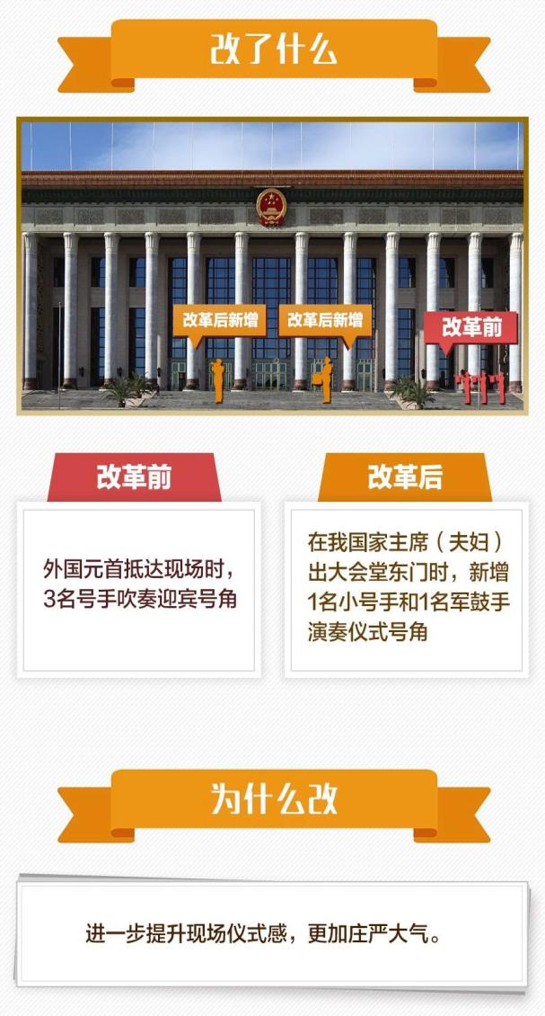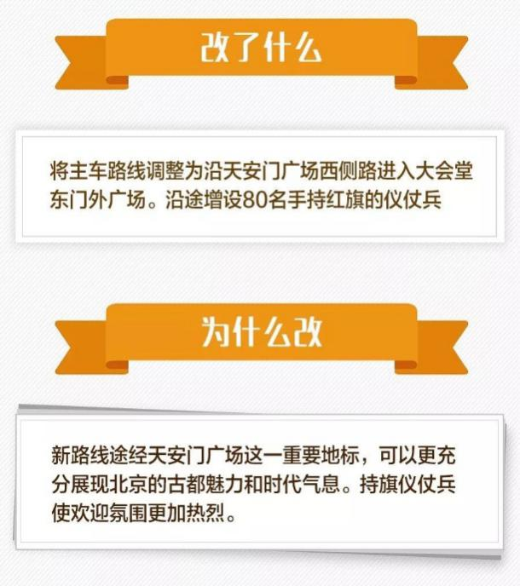
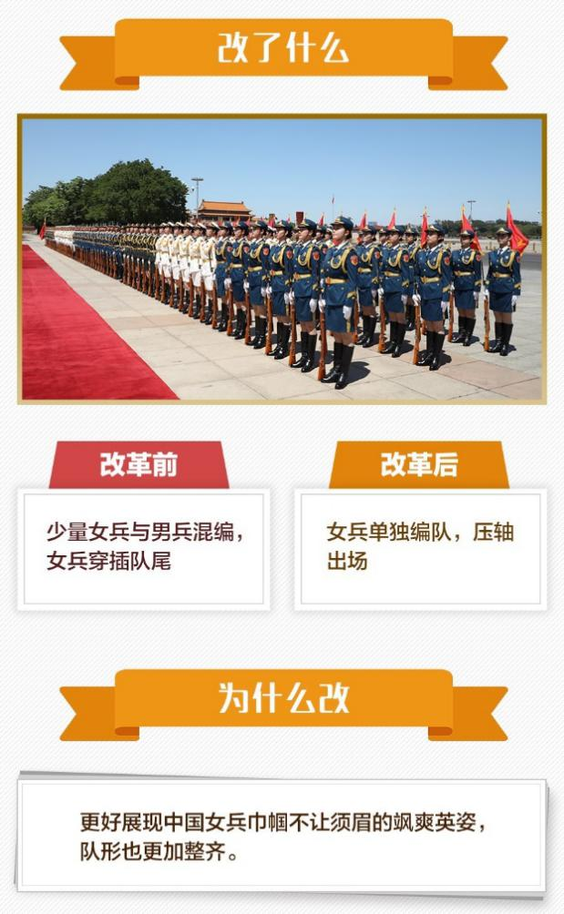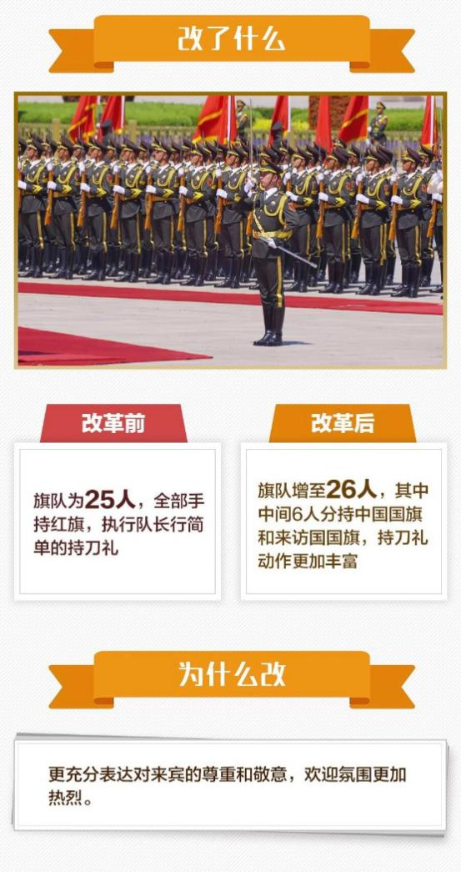
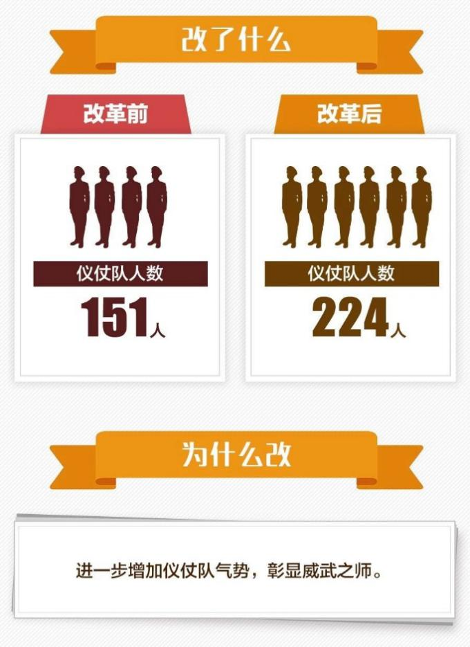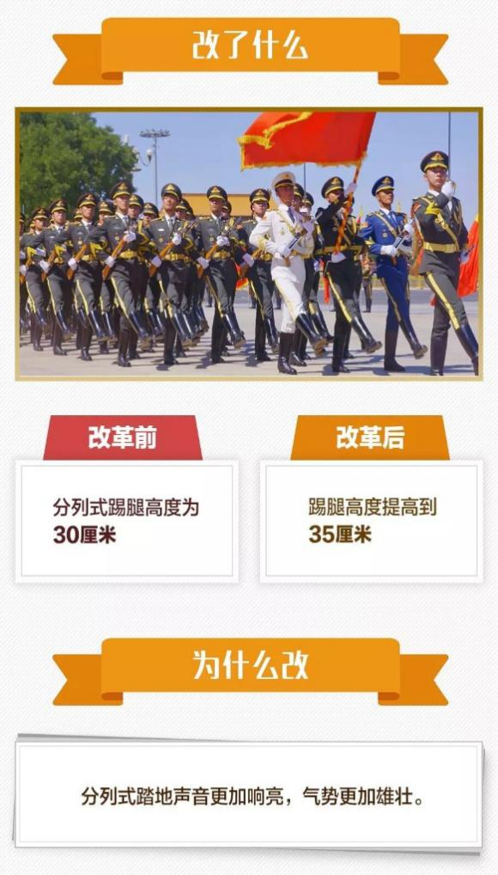
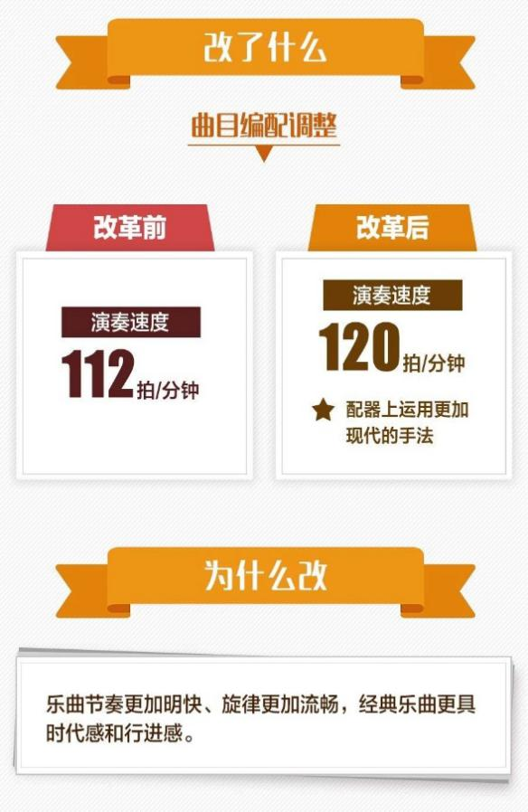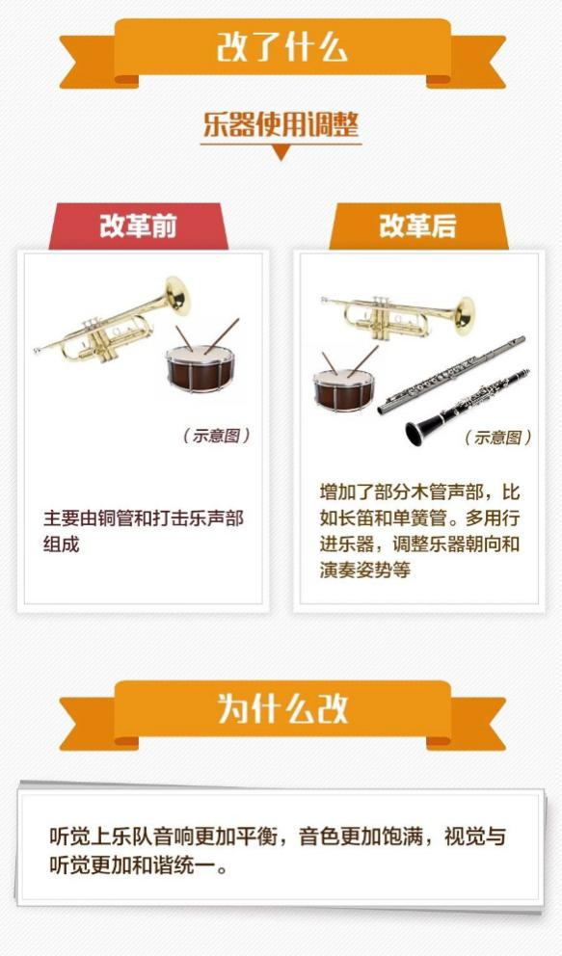
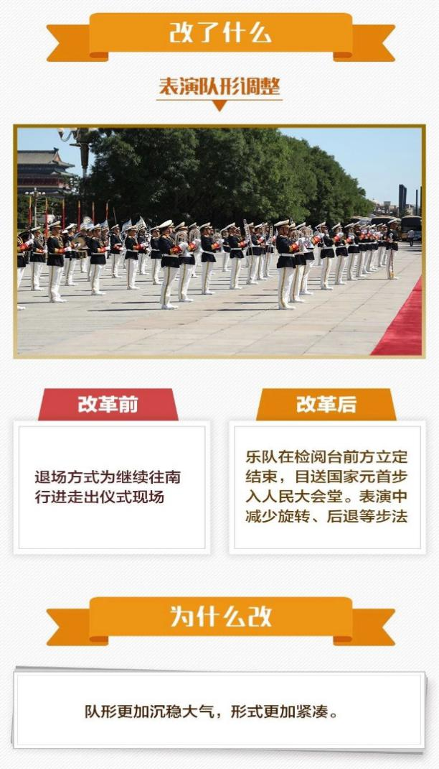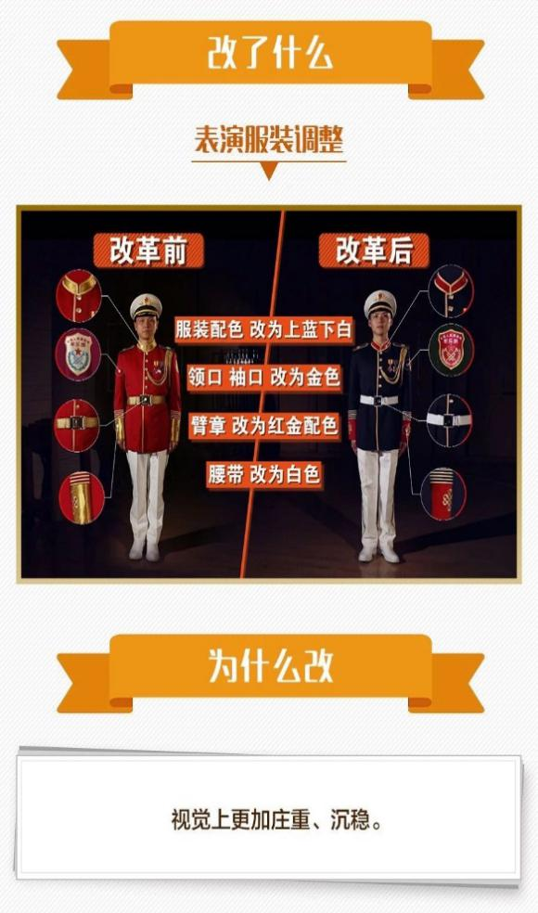
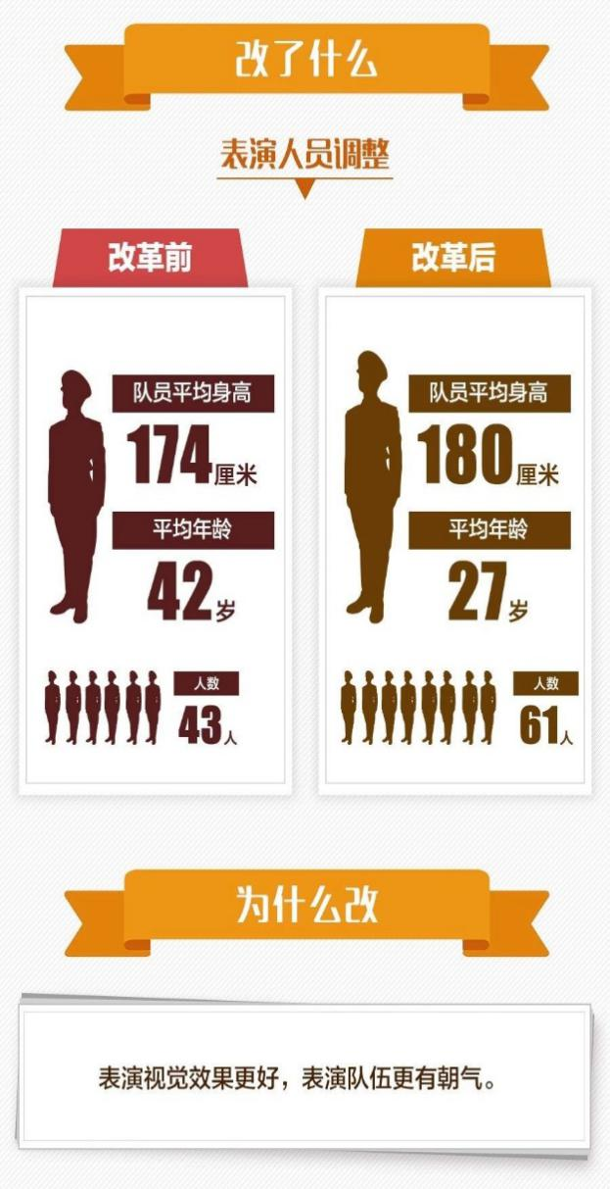

国家主席习近平向俄罗斯总统普京颁授首枚中华人民共和国“友谊勋章”。
8日，国家主席习近平在人民大会堂金色大厅，向俄罗斯总统普京颁授首枚中华人民共和国“友谊勋章”。习近平指出，普京总统是我最好的知心朋友。借此机会，衷心祝愿伟大的中国和俄罗斯繁荣昌盛、人民幸福，祝两国人民友谊地久天长。
设立颁授中华人民共和国“友谊勋章”旨在通过树立中外友谊典范，向全世界传递友谊和平、公平正义等基本理念，增进世界对中国的了解。
中华人民共和国“友谊勋章”章链采用中国结、万年青、牡丹花、玉璧、兰草等元素，章体以金色、蓝色为主要色调、采用和平鸽、地球、握手、荷花等元素。整体采用花丝镶嵌、掐丝珐琅等传统工艺手工制作。设计制作象征中国人民桶各国人民友好团结、友谊长存，祝愿世界各国共同繁荣发展。

国家主席习近平出席上海合作组织青岛峰会欢迎宴会并致辞
6月9日晚7时40分，上海合作组织青岛峰会欢迎宴会于青岛国际会议中心举行。国家主席习近平出席欢迎宴会并致辞。习近平说，儒家“和合”理念同“上海精神”有很多相通之处，“上海精神”强调求同存异、合作共赢，在国际上获得广泛认同和支持。9日晚，上合峰会灯光焰火艺术表演《有朋自远方来》在青岛奥帆中心震撼上演，本次演出由张艺谋任总导演、沙晓岚任总制作人。演出将中华传统文化与现代科技相交融，以天帷幕、以海为台，以城为景。

上海合作组织青岛峰会开幕
10日，上海合作组织成员国元首理事会第十八次会议小范围会谈在青岛国际会议中心举行。中国国家主席习近平主持会议并发表重要讲话。与会各方共同回顾上海合作组织发展历程，就本组织发展现状、任务、前景深入交换意见，就重大国际和地区问题协调立场，达成了广泛共识。

上海合作组织成员国领导人共同会见记者
10日，上海合作组织成员国领导人共同会见记者。国家主席习近平作为主席国元首发表讲话。习近平强调，上海合作组织成员国、观察员国领导人以及有关国际和地区组织负责人商定，恪守《上海合作组织宪章》宗旨和原则，弘扬“上海精神”，坚持睦邻友好，深化务实合作，共谋地区和平、稳定、发展大计。

中日两国将启用“海空联络机制”
8日，中日两国将启用“海空联络机制”，双方防务部门将通过热线等直接对话避免纠纷，并定期开会。中国外交部当日对此回应：中日双方在东海危机管控问题上目标一致，此次双方建立并启动海空联络机制对双方加强管控海空危机、维护地区和平稳定意义重大。

二、时事热点

中非合作论坛北京峰会今年9月举行
外交部长王毅4日表示，经中非双方共同商定，中方将于今年9月主办中非合作论坛北京峰会。本次峰会的主题为“合作共赢，携手构建更加紧密的中非命运共同体”。

“杭州保姆放火案”二审宣判 维持一审死刑判决
4日，浙江省高级人民法院依法对莫焕晶放火、盗窃（上诉）案作出二审裁定：驳回上诉，维持原判。被告人莫焕晶被判处放火罪和盗窃罪，二罪并罚，决定执行死刑，剥夺政治权利终身，并处罚金人民币一万元。

“西老革”来了283名挂职扶贫干部
今年4月，中央组织部聚焦脱贫攻坚，选派了283名干部到西部地区、老工业基地和革命老区挂职锻炼(简称“西老革”)。这283人以“70后”男性为主，且多人有金融领域工作经验。在新岗位上，他们主要挂职地级市市委常委、副市长，分管工作与自身工作经历密切相关，并协助负责当地扶贫。

国家网信联合约谈“美拍”
国家网信办等三部门联合约谈“美拍”网络直播短视频平台，平台承诺暂停有关算法推荐功能，下线“校园”频道，停止更新“热门”频道30天、“直播”频道15天。

国税总局回应关于影视从业人员签订"阴阳合同"的涉税问题
针对近日网上反映有关影视从业人员签订“阴阳合同”中的涉税问题，国家税务总局高度重视，已责成江苏等地税务机关依法开展调查核实。如发现违反税收法律法规行为，将严格依法处理。
国家税务总局表示，将在已部署开展对部分高收入、高风险影视从业人员依法纳税情况进行评估调查的基础上，进一步强化风险防控分析，加大征管力度，依法查处违法违规行为。

中国人民解放军代表团参加第17届香格里拉对话会
6月1日至3日，中国人民解放军代表团在新加坡出席了第17届香格里拉对话会。这是中国军队连续12年派高级代表团参加“香会”。

七部门明确加强网约车行业事中事后联合监管
近日，交通运输部、中央网信办、工业和信息化部、公安部、中国人民银行、税务总局和国家市场监督管理总局等七部门联合印发《关于加强网络预约出租汽车行业事中事后联合监管有关工作的通知》（交办运〔2018〕68号，简称《通知》），明确了网约车行业事中事后联合监管工作流程。
《通知》要求，各级交通运输、网信、通信、公安、人民银行、税务、工商和市场监管等部门要建立网约车行业联合监管机制。针对未取得网约车经营许可从事网约车经营、线上线下车辆人员不一致、信息泄露、不依法纳税、不正当竞争、非法经营资金支付结算等违法违规行为，各相关管理部门可开展联合约谈。
约谈后仍拒不改正的，相关管理部门可根据网约车平台公司违法行为严重程度，按照《中华人民共和国网络安全法》《中华人民共和国电信条例》《互联网信息服务管理办法》《计算机信息网络国际联网安全保护管理办法》《网络预约出租汽车经营服务管理暂行办法》等有关法规规定，对网约车平台公司相应采取暂停发布、下架移动互联网应用程序（APP）、停止互联网服务、6个月内停止联网或停机整顿等处置措施。

26部委签署备忘录 对旅游领域严重失信人联合惩戒
26部门日前联合签署了《关于对旅游领域严重失信相关责任主体实施联合惩戒的合作备忘录》。联合惩戒措施主要包括三方面内容：限制或禁止失信当事人的市场准入、行政许可；对失信当事人加强日常监管，限制融资和消费；限制失信当事人享受优惠政策、评优表彰和相关任职。

6月5日 2018年“世界环境日”
2018世界环境日主题为：“塑战速决”Beat Plastic Pollution。主办国为印度，呼吁世界，齐心协力对抗一次性塑料污染问题。“美丽中国，我是行动者”是我国生态环境部3月23日发布的2018年环境日主题。生态环境部有关负责人表示，确立该主题，旨在推动社会各界和公众积极参与生态文明建设，携手行动，共建天蓝、地绿、水清的美丽中国。

海军第二十八批护航编队顺利抵达加纳特马港
当地时间6月4日，由导弹护卫舰盐城舰、潍坊舰和综合补给舰太湖舰组成的海军第二十八批护航编队，顺利抵达加纳特马港，开始对加纳进行为期4天的友好访问。这是中国海军舰艇编队首次访问加纳。

1万辆进口名牌车面临召回
中国海关总署5日连发4份公告，宣布因存在安全隐患，超过1万辆进口宝马、沃尔沃、保时捷汽车面临召回。

国内航线燃油附加费上调10元
中国国航官方消息，自6月5日起，国航对国内航线燃油附加费进行调整，上调10元。与此同时，东方航空及春秋航空均发布公告称要调整燃油附加费。

《共同见证：1937南京大屠杀》、《共同见证：1937南京记忆》东欧巡展
日前，《共同见证：1937南京大屠杀》、《共同见证：1937南京记忆》分别在白俄罗斯首都明斯克、捷克首都布拉格展出。展览通过当年身处南京的国际友人的日记、书信、文件、照片以及影像，展示南京大屠杀历史。

国务院公布5处新建国家级自然保护区
近日，国务院公布5处新建国家级自然保护区：山西太宽河、吉林头道松花江上游、吉林甑峰岭、黑龙江细鳞河、贵州大沙河。

工业和信息化部印发《关于推进网络扶贫的实施方案（2018—2020年）》
日前，工业和信息化部印发《关于推进网络扶贫的实施方案（2018—2020年）》的通知。到2018年，“宽带网络覆盖90%以上的贫困村”目标提前完成；到2020年，全国12.29万个建档立卡贫困村宽带网络覆盖比例超过98%。工信部印发方案，以推进网络基础设施建设为突破口，加快网络扶贫应用为方向，不断缩小城乡“数字鸿沟”。

《近视防治指南》《弱视诊治指南》和《斜视诊治指南》正式发布
国家卫生健康委员会宣布，由全国防盲技术指导组组织专家编写的《近视防治指南》《弱视诊治指南》和《斜视诊治指南》正式发布，指导医疗机构和眼科医务人员提高服务能力，引导学生和家长树立正确的用眼意识。

2018高考开始！
7日，2018年高考正式拉开序幕，全国有975万考生走进考场，参加2018年全国统一高考，比去年增加35万人，创下2010年以来的新高。

美国对中兴制裁新进展
7日，美国商务部长罗斯宣布与中国中兴通讯公司达成新和解协议。中兴公司支付10亿美元罚款，另外准备4亿美元交由第三方保管，美国商务部将中兴公司从禁令名单中撤除。

富士康工业互联网股份有限公司A股上市
富士康工业互联网股份有限公司A股股票（证券简称“工业富联”）将于今日在上交所上市交易。目前A股市值最高的科技股为海康威视(3680亿元)，业内普遍预计，工业富联上市后有望成为A股市值最高的科技股。

第24届上海电视节开幕
第24届上海电视节将于6月11日至15日举办；第21届上海国际电影节将于6月16日至25日举办。上海国际电影节是中国唯一获得国际电影制片人协会认可的国际A类电影节。

中赴津巴布韦落地签
津巴布韦内政与文化部长近日宣布，7月1日起，赴津中国游客和商务人士将可享受落地签政策。

地中海恐将成为“塑料之海”
外媒消息，世界自然基金会近日发布报告称，地中海的塑料微粒含量已创下纪录，恐将成为“塑料之海”。世界自然基金会呼吁订立国际协议，拯救这片海洋。

川航迫降航班荣获“中国民航英雄机组”称号 机长获奖500万
8日，中国民航局与四川省政府，联合举行“成功处置川航3U8633航班险情表彰大会”。授予川航3U8633机组“中国民航英雄机组”称号，授予驾驶飞机平安备降的责任机长刘传健“中国民航英雄机长”称号。据悉，针对造成此次航班备降的驾驶舱右侧风挡爆裂脱落的事故调查工作仍在进行中。

2018年法律职业资格考试即将开始报名
司法部8日答记者问时指出，法律职业资格考试客观题考试报名日期：6月20日至7月4日；客观题考试时间：9月22日；客观题分数公布时间：9月27日。

全国“扫黄打非”办新动作
全国“扫黄打非”办8日通报，对“拼多多”平台涉嫌违法违规问题展开深入核查。近日，电商平台拼多多被曝存在可加工的开刃刀、伪基站设备等涉黄、涉暴力的涉违法商品。拼多多对此回应：已启动全面、系统清理，关闭涉事店铺，下架违规商品。
就近期有网民举报一些网络平台上出现借“ASMR”（自发性知觉经络反应，主要产品为声音内容，用于放松、助眠）名义传播低俗、色情内容问题，全国“扫黄打非”办8日约谈百度网盘等多家网站负责人，要求大力清理涉色情低俗问题的ASMR内容，加强对相关内容的监管和审核。

6月9日 中国 “文化和自然遗产日”
9日，中国第二个“文化和自然遗产日”。当日，故宫文物医院首次试行开放，第一批预约观众近距离感受了文物修复的全过程。故宫博物院将根据此次试行效果，尽快发布正式预约开放方案。

6月9日 国际档案日
9日，第十个国际档案日。长期以来，我国采取多种措施，加强对档案的保护和抢救工作，传承文化遗产。目前，我国已有清代“大金榜”等13项档案入选联合国“世界记忆名录”。

中国跳水再传佳绩
4日，在湖北武汉进行的国际泳联跳水世界杯混双10米台决赛中，中国组合练俊杰/司雅杰发挥稳定，以353.31分夺得冠军。
10日，国际泳联跳水世界杯-男子10米跳台决赛中，中国选手陈艾森总分557.8获得冠军，杨健537.4获得亚军。10日，国际泳联跳水世界杯-女子双人3米跳板决赛中，中国组合昌雅妮/施廷懋发挥出色而稳定，以总分334.8夺冠。

中国成为全球第二大外资流入国和第三大对外投资国
联合国报告显示，2017年中国已成为全球第二大外资流入国和第三大对外投资国，并继续成为发展中国家中最大的外资流入国和对外投资国。

QS世界大学新排名，中国11所大学进入百强
英国QS全球教育集团日前发布最新一期QS世界大学排名，11所中国高校进入世界百强行列，清华大学名列第17位，成为榜单上排名最高的中国大学。其次有北京大学、复旦大学、上海交通大学、浙江大学、中国科学技术大学、香港大学、香港科技大学、香港中文大学、香港城市大学、台湾大学。
QS世界大学排名（QS World University Rankings）是由英国教育组织Quacquarelli Symonds所发表的年度世界大学排名。QS最初与泰晤士高等教育共同发布排名，该排名是历史第二悠久的全球大学排名，第一次发布于2004年；2009年后开始独立发布排名，QS全球教育集团一般每年夏季会进行排名更新

三、重要文件

国务院印发《关于国务院机构改革涉及行政法规规定的行政机关职责调整问题的决定》
国务院印发《关于国务院机构改革涉及行政法规规定的行政机关职责调整问题的决定》，明确了国务院机构改革涉及行政法规规定的行政机关职责调整问题。
主要内容如下：
一、现行行政法规规定的行政机关职责和工作，《国务院机构改革方案》确定由组建后的行政机关或者划入职责的行政机关承担的，在有关行政法规规定尚未修改或者废止之前，调整适用有关行政法规规定，由组建后的行政机关或者划入职责的行政机关承担；相关职责尚未调整到位之前，由原承担该职责和工作的行政机关继续承担。
地方各级行政机关承担行政法规规定的职责和工作需要进行调整的，按照上述原则执行。
二、行政法规规定上级行政机关对下级行政机关负有批准、备案、复议等管理监督指导等职责的，上级行政机关职责已调整到位、下级行政机关职责尚未调整到位的，由《国务院机构改革方案》确定承担该职责的上级行政机关履行有关管理监督指导等职责。
三、实施《国务院机构改革方案》需要制定、修改、废止行政法规，或者需要由国务院作出相关决定的，国务院有关部门应当及时提出意见和建议，司法部起草草案后，依照法定程序报国务院审批。
四、实施《国务院机构改革方案》需要修改或者废止部门规章和规范性文件的，国务院有关部门要抓紧清理，及时修改或者废止。相关职责已经调整，原承担该职责和工作的行政机关制定的部门规章和规范性文件中涉及职责和工作调整的有关规定尚未修改或者废止之前，由承接该职责和工作的行政机关执行。
五、各级行政机关要精心组织，周密部署，确保行政机关履行法定职责、开展工作的连续性、稳定性、有效性，特别是做好涉及民生、应急、安全生产等重点领域工作。上级行政机关要加强对下级行政机关的监督指导，划入、划出职责的部门要主动衔接，加强协作，防止工作断档、推诿扯皮、不作为、乱作为，切实保障公民、法人和其他组织的合法权益。

5部门联合发布《公民生态环境行为规范<试行>》
6月5日，2018年环境日主场活动在湖南长沙举行。其间，“美丽中国，我是行动者”主题实践活动正式启动，活动现场还揭晓并颁授了“2016—2017年绿色中国年度人物”。
在2018年环境日主场活动主办地长沙，生态环境部、中央文明办、教育部、共青团中央、全国妇联等5部门联合发布《公民生态环境行为规范<试行>》，旨在强化公民生态环境意识。
在节约能源资源方面，应合理设定空调温度，夏季不低于26摄氏度，冬季不高于20摄氏度，及时关闭电器电源，多走楼梯少乘电梯，人走关灯，一水多用，节约用纸，按需点餐不浪费。在践行绿色消费方面，应当优先选择绿色产品，尽量购买耐用品，少购买使用一次性用品和过度包装商品，不跟风购买更新换代快的电子产品，外出自带购物袋、水杯等，闲置物品改造利用或交流捐赠。《规范》明确，人们应当选择低碳出行，优先步行、骑行或公共交通出行，多使用共享交通工具，家庭用车优先选择新能源汽车或节能型汽车。分类投放垃圾，学习并掌握垃圾分类和回收利用知识，按标志单独投放有害垃圾，分类投放其他生活垃圾，不乱扔、乱放。

中共中央办公厅、国务院办公厅印发《关于进一步加强科研诚信建设的若干意见》
中共中央办公厅、国务院办公厅印发《关于进一步加强科研诚信建设的若干意见》，对进一步推进科研诚信制度化建设等方面做出部署。主要内容如下：
科研诚信是科技创新的基石。为全面贯彻党的十九大精神，培育和践行社会主义核心价值观，弘扬科学精神，倡导创新文化，加快建设创新型国家，现就进一步加强科研诚信建设、营造诚实守信的良好科研环境提出以下意见。
一、总体要求
（一）指导思想。以优化科技创新环境为目标，以推进科研诚信建设制度化为重点，以健全完善科研诚信工作机制为保障，坚持预防与惩治并举，坚持自律与监督并重，坚持无禁区、全覆盖、零容忍，严肃查处违背科研诚信要求的行为，着力打造共建共享共治的科研诚信建设新格局，营造诚实守信、追求真理、崇尚创新、鼓励探索、勇攀高峰的良好氛围，为建设世界科技强国奠定坚实的社会文化基础。
（二）基本原则
——明确责任，协调有序。
——系统推进，重点突破。
——激励创新，宽容失败。
——坚守底线，终身追责。
二、完善科研诚信管理工作机制和责任体系
（四）建立健全职责明确、高效协同的科研诚信管理体系。
（五）从事科研活动及参与科技管理服务的各类机构要切实履行科研诚信建设的主体责任。
（六）学会、协会、研究会等社会团体要发挥自律自净功能。
（七）从事科研活动和参与科技管理服务的各类人员要坚守底线、严格自律。
三、加强科研活动全流程诚信管理
（八）加强科技计划全过程的科研诚信管理。
（九）全面实施科研诚信承诺制。
（十）强化科研诚信审核。
（十一）建立健全学术论文等科研成果管理制度。
（十二）着力深化科研评价制度改革。
四、进一步推进科研诚信制度化建设
（十三）完善科研诚信管理制度。
（十四）完善违背科研诚信要求行为的调查处理规则。
（十五）建立健全学术期刊管理和预警制度。
五、切实加强科研诚信的教育和宣传
（十六）加强科研诚信教育。
（十七）充分发挥学会、协会、研究会等社会团体的教育培训作用。
（十八）加强科研诚信宣传。
六、严肃查处严重违背科研诚信要求的行为
（十九）切实履行调查处理责任。
（二十）严厉打击严重违背科研诚信要求的行为。
（二十一）开展联合惩戒。加强科研诚信信息跨部门跨区域共享共用，依法依规对严重违背科研诚信要求责任人采取联合惩戒措施。
七、加快推进科研诚信信息化建设
（二十二）建立完善科研诚信信息系统。
（二十三）规范科研诚信信息管理。建立健全科研诚信信息采集、记录、评价、应用等管理制度，明确实施主体、程序、要求。根据不同责任主体的特点，制定面向不同类型科技活动的科研诚信信息目录，明确信息类别和管理流程，规范信息采集的范围、内容、方式和信息应用等。
（二十四）加强科研诚信信息共享应用。
八、保障措施
（二十五）加强党对科研诚信建设工作的领导。
（二十六）发挥社会监督和舆论引导作用。
（二十七）加强监测评估。开展科研诚信建设情况动态监测和第三方评估，定期发布中国科研诚信状况报告。
（二十八）积极开展国际交流合作。

四、新法速递

最高法发布《为新时代生态环境保护提供司法服务和保障的意见》
4日，最高法发布《为新时代生态环境保护提供司法服务和保障的意见》，围绕着力解决突出生态环境问题、健全完善环境资源审判体制机制等几方面作出规定。
最高法的《意见》共分为5个部分21条，明确环境资源审判的工作重点，并就进一步健全完善环境资源审判体制机制做出部署。其中，《意见》要求，通过审理节能节水、绿色技术、绿色金融相关案件，促进产业转型升级和产业结构调整，推动构建绿色产业结构；通过审理相关案件督促上市公司、发债企业、重点排污企业等依法公开环境信息，将环境保护、环境管理要求纳入经营决策机制，推动绿色公平营商环境建设，推动企业积极承担生态环境保护社会责任。

网约车将纳入出租汽车服务考核体系
交通运输部近日公布了新修订的《出租汽车服务质量信誉考核办法》。6月1号起，网约车将纳入出租汽车服务考核体系。
其中，《出租汽车服务质量信誉考核办法》将网约车新业态纳入考核，同时明确将对驾驶员遵守法规、安全生产、经营行为、运营服务等方面实施考核，出租汽车驾驶员在考核期内得分低于3分，将按要求接受培训。出租汽车行政主管部门、出租汽车企业分别要建立出租汽车驾驶员服务质量信誉档案等。交通运输部运输服务司副司长王绣春介绍，此次新修订《考核办法》，进一步完善了目前出租行业企业和驾驶员服务质量信誉考核指标，尤其是把之前并未专门纳入考核的网约车平台公司和驾驶员纳入到了考核范围。

无人机使用新规定6月1日起生效
今年6月1日起开始实施的《民用无人驾驶航空器经营性飞行活动管理办法》（以下简称《办法》）中，对无人驾驶航空器运营商如何取得经营许可证等诸多问题进行了明确，企业从事经营性飞行活动将从此合法合规。

《保险公司关联交易管理办法》于6月1日起施行
5月3日，银保监会发布《保险公司关联交易管理办法（征求意见稿）》向社会公开征求意见，旨在进一步加强关联交易监管，防范不正当利益输送的风险。在征求意见之后，《保险公司关联交易管理办法》将于6月1日起施行。
《征求意见稿》要求，保险公司应维护公司经营的独立性，减少关联交易的数量和规模，提高市场竞争力。关联交易也应当结构清晰，避免多层嵌套等复杂安排。保险公司不得通过隐瞒关联关系或者采取其他手段，规避关联交易的监管审查以及报告、披露义务。

最高法网站公布《关于审理银行卡民事纠纷案件若干问题的规定》
6日，最高法网站公布《关于审理银行卡民事纠纷案件若干问题的规定》(征求意见稿)。意见稿提出，银行若要求收取年利率36%的信用卡罚息，人民法院将不予支持。

最高法公布《关于人民法院立案、审判与执行工作协调运行的意见》
最高法公布《关于人民法院立案、审判与执行工作协调运行的意见》，就立案、审判、执行、保全程序中的机制衔接等问题作出规定，进一步明确人民法院内部分工协作的工作职责，促进立案、审判与执行工作的顺利衔接和高效运行。

五、科技成就

中国载人潜水器“深海勇士”号完成南海科考
4日，中国载人潜水器“深海勇士”号，完成南海试验性应用科考航次返回三亚。本次“深海勇士”号最大下潜深度达3407.7米，连续19天昼夜下潜，实现夜间下潜常态化。

中国科学院FAST重点实验室正式挂牌成立
中国科学院FAST重点实验室在贵州省平塘县FAST台址正式挂牌成立，该实验室将致力于推动低频射电天文研究与技术方法发展。

中国首轮农业全过程无人作业试验在兴化启动
由工信部、农业农村部等多部门指导，中国车载信息服务产业应用联盟和江苏省兴化市主办的中国首轮农业全过程无人作业试验在兴化启动。

“地壳一号”万米钻机正式宣布完成“首秀”
中国超级钻机“地壳一号”正式宣布完成“首秀”：以完钻井深7018米创亚洲国家大陆科学钻井新纪录，标志着中国成为继俄罗斯和德国之后，世界上第三个拥有实施万米大陆钻探计划专用装备和相关技术的国家。

风云二号H星发射成功
5日，我国风云二号H星在西昌卫星发射中心通过长征三号甲运载火箭成功发射。

高速动车组自动驾驶系统(CTCS3+ATO列控系统)启动现场试验
7日，中国铁路总公司在京沈高铁启动高速动车组自动驾驶系统(CTCS3+ATO列控系统)现场试验，这标志着中国铁路在智能高铁关键核心技术自主创新上取得重要阶段成果，中国高铁整体技术持续领跑世界。

昌吉—古泉±1100千伏特高压直流输电工程全线架通
日前，昌吉—古泉±1100千伏特高压直流输电工程全线架通。据悉，此输电工程是目前世界电压等级最高、输送容量最大、输电距离最远、技术水平最高的特高压输电工程。

美国宇航局发布好奇号火星车最新研究成果
近日，美国宇航局发布了好奇号火星车最新研究成果，“好奇号”上的样本分析器在对火星岩石的分析中发现了有机物。科学家表示，虽不能就此证明火星曾经存在生命，但在寻找火星生命证据的路上又前进了一步。

3D打印房屋来了
外媒消息，荷兰将推出全球首个通过3D打印技术建造的住宅区。负责兴建的建筑公司深信，“3D打印房屋”会在未来5年成为主流。

我国研制的首批国际热核聚变实验堆磁体支撑产品正式交付
9日，我国研制的首批国际热核聚变实验堆磁体支撑产品正式交付。我国成为首个向该项目批量交付核心产品的国家。国际热核聚变实验堆计划，是人类目前规模仅次于国际空间站的科技合作计划。

川藏铁路拉林段轨枕生产步入正轨
9日，川藏铁路拉萨至林芝段首根轨枕下线，标志着川藏铁路拉林段轨枕生产步入正轨，为川藏铁路拉林段计划今年9月铺架奠定基础。

中美科学家发现地球最早动物足迹化石
中美科学家在中国三峡地区发现距今5.4亿多年前动物足迹化石的研究成果。这些足迹由生活在寒武纪前的一种类似虾的动物留下，也是迄今发现的地球上最早的动物足迹化石。

“高分六号”卫星首轨载荷成像数据开始接收
中科院长春光机所称，中国遥感卫星地面站密云站已陆续接受到“高分六号”卫星首轨载荷成像数据，图像层次丰富、质量良好，这标志着“高分六号”卫星相机载荷已具备进一步获取业务图像数据的能力。

T细胞免疫疗法首次成功应用于晚期乳腺癌
《自然医学》5日在线发表了一项最新研究：一位乳腺癌晚期患者的免疫系统经过调整后，完全消除了乳腺癌细胞。这是T细胞免疫疗法首次成功应用于晚期乳腺癌。

六、国际要闻

SpaceX“猎鹰9”号发射升空
当地时间4日，美国太空探索技术公司（SpaceX）的“猎鹰9”号运载火箭搭载SES-12通讯卫星，从佛罗里达州卡纳维拉尔角航天发射场发射升空。

“大力神杯”抵达莫斯科
当地时间3日，足球世界杯的奖杯（大力神杯）经全球巡回展示，终于抵达俄罗斯首都莫斯科。去年9月9日，大力神杯全球巡回展在莫斯科启动，在全球50多个国家和地区进行巡展。

普京抵达上合青岛峰会
据外交部发言人华春莹5日介绍，俄罗斯总统普京将出席上海合作组织青岛峰会并对中国进行国事访问，此访将是他新一届总统任期首次对中国进行国事访问，也是两国元首今年年内首次会唔。应俄罗斯联邦政府邀请，习近平主席特使、国务院副总理孙春兰将于6月12日至15日赴俄罗斯出席第21届世界杯足球赛开幕式。

“金特会”新进展
白宫发言人桑德斯周二宣布，美朝首脑会晤将在新加坡圣淘沙岛的嘉佩乐酒店举行。 首场会晤时间为新加坡当地时间6月12日上午9点。
10日下午，朝鲜最高领导人金正恩抵达新加坡。当晚，新加坡总理李显龙在总统府会见朝鲜最高领导人金正恩。金正恩感谢新加坡为朝美领导人会晤提供协助。当地时间6月10日晚8点20分，美国总统特朗普搭乘专机抵达新加坡巴耶利峇空军基地。

中国游客巴士加拿大发生重大交通事故，
当地时间6月4日，一辆载有37名中国游客的巴士在加拿大安大略省普雷斯科特地区的高速公路上发生交通事故，造成1人死亡，24人受伤，其中4人伤势严重。目前，中国驻多伦多总领馆已启动领事保护应急机制。当地时间6日，中国驻多伦多总领事馆宣布，中国旅行团在加拿大安大略省遭遇的旅游大巴事故已造成2名中国游客死亡，1人伤势持续危重。此前伤势严重的另外3人已经好转，但需继续住院治疗，其他大部分游客已经出院。

伊朗启动提高铀浓缩能力工作
伊朗原子能组织主席萨利希当地时间5日宣布，伊朗已在伊核协议的框架内启动提高铀浓缩能力的工作，并向国际原子能机构通报情况。伊朗最高领袖哈梅内伊4日下令要求伊朗原子能组织立即提高铀浓缩能力。

G7峰会将在加拿大魁北克举行
8日，G7峰会将在加拿大魁北克举行。据外媒猜测，德国总理默克尔和法国总统马克龙做好了在G7峰会上挑战美国的准备。据法国总统办公室官员透露，美国如不能做出重大让步，两国将不签署G7联合公报。

谷歌面临高额判罚
针对“谷歌涉嫌在安卓系统上滥用其支配地位” 一案，欧盟表示下月将宣布判罚。据悉，谷歌最高或被罚款110亿美元，这将是欧盟针对谷歌商业模式的最重大的监管介入。

国际劳工大会通过决议
国际劳工大会近日通过“促进有效的发展合作，实现可持续发展目标”的决议。决议呼吁各成员国共同努力，构建人类命运共同体，强调各成员国要承担共同责任，构建伙伴关系，实现联合国2030年可持续发展目标。

联合国大会选举结果
第72届联合国大会选举厄瓜多尔外长埃斯皮诺萨为第73届联合国大会主席。
联合国大会近日选举德国、多米尼加共和国、南非、比利时和印度尼西亚5国为2019年和2020年安理会非常任理事国。新当选5国的任期从2019年1月1日开始，任期两年。

俄罗斯世界杯引入视频助理裁判系统
9日，2018俄罗斯世界杯的国际广播中心正式启用。世界杯期间，视频助理裁判小组将在这里工作，这是国际足联第一次在这一顶级足球赛事中引入视频助理裁判系统，该系统可帮助主裁判作出更公正的判罚。

七、地方要闻

西安街头惊现“低头族专用通道”
近日，西安街头出现了一条为“低头族”设计的专用通道，该通道宽约一米，写着“低头族”专用通道，“低头族”可在上面一边玩手机一边走路。对此，市民褒贬不一。

广东政协原常委、港澳台委员会原主任陈国兴接受调查
广东省政协原常委、港澳台委员会原主任陈国兴涉嫌严重违纪违法，目前正接受纪律审查和检察调查。

内蒙古大兴安岭发生过境森林火灾
内蒙古大兴安岭汗马国家级自然保护区的过境林火火线已达约10公里，火场进深2.87公里，火势尚未得到有效控制。目前已调动武警森林部队、专业扑火队等3600余人参与扑救。国家森林防火指挥部6日消息，内蒙古大兴安岭重点国有林管理局汗马自然保护区的森林火灾，外线明火已全部扑灭。初判过火面积约5100公顷，起火原因为雷击。

海南新设海口江东新区
海南省委省政府决定设立海口江东新区，并将其作为建设中国（海南）自由贸易试验区的集中展示区。

河北出台新规擅自移动饮用水水源保护区警示标志可处三千元以上罚款
河北出台新规，擅自移动饮用水水源保护区警示标志可处三千元以上罚款。

河北开展了“智慧农场”创建活动
河北将在24个县、54个农机合作社开展了“智慧农场”创建活动。“三夏”期间，这些农机合作社“智慧农场”，将依托互联网，是用电脑、手机app等装备，在相关平台上实现管理现代化。

广州签发全国第一张电子出生证
全国第一张电子出生证5日在广州市妇女儿童医疗中心签发。电子出生证明实现了申领、签发等环节提交材料全部线上完成。

广州深圳住房拟分四类
5日，广东深圳市住房和建设局拟规定，未来深圳住房拟分为市场商品住房、人才住房、安居型商品房、公共租赁住房四类，市场商品住房占住房供应的40%左右，后三类享受政策支持的各占20%左右。

海南三亚鼓励企业总部落户
三亚鼓励企业总部落户，开办补助最高可达2000万元。

西藏《格萨尔》史诗藏译汉工程完成三分之一
西藏自治区社科院称，世界最长英雄史诗《格萨尔》藏译汉工程获得重大进展，目前《格萨尔》藏译汉工程已出版译本10本，占项目总数的三分之一。

更多考“事”信息、时政热点、真题演练，敬请关注华图教育事业单位公众号！

